|  |  |  |  |  |  |  |  |  |
| --- | --- | --- | --- | --- | --- | --- | --- | --- |
| |  |  | | --- | --- | |  |  | | МИНОБРНАУКИ РОССИИ | | | | Федеральное государственное бюджетное образовательное учреждение  высшего образования  **«МИРЭА – Российский технологический университет»**  **РТУ МИРЭА** | | | |

Институт информационных технологий (ИТ)

Кафедра математического обеспечения и стандартизации информационных технологий (МОСИТ)

**ОТЧЁТ ПО ЛАБОРАТОРНОЙ РАБОТЕ №4**

**по дисциплине**

«Функциональное и логическое программирование»

по теме «Основные элементы языка Prolog»

Выполнил студент группыИКБО-11-17 Силич А.Е.

Принял доцент кафедрыСмольянинова В.А.

|  |  |  |
| --- | --- | --- |
| Лабораторная работа выполнена | «__»_______2019 г. |  |
|  |  |  |
| «Зачтено» | «__»_______2019г. |  |

Москва 2019

# **Постановка задачи**

1. Составьте программу «Родственные отношения», которая кроме родственных отношений parent (родитель) и ancestor (предок) программа должна содержать одно или несколько из следующих отношений:

brother (брат); sister (сестра); grand-father (дедушка); grand-mother (бабушка); uncle (дядя).

2. Составьте программу, используя отношения likes ("нравится") и can_buy ("может купить").

3. Составьте собственную программу, состоящую из фактов и правил. Проверьте ее работу.

# **Этапы выполнения**

Выполнять лабораторную работу будем в Visual Prolog v.5.2, используя язык Prolog.

В первом задании составим программу «Родственные отношения», которая кроме родственных отношений parent (родитель) и ancestor (предок) будет содержать отношения:

grand-mother (бабушка); grand-father (дедушка); sister (сестра); brother (брат);

|  |
| --- |
| predicates  parent(symbol,symbol)  female(symbol)  male(symbol)  mother(symbol,symbol)  father(symbol,symbol)  ancestor(symbol,symbol)  child(symbol,symbol)  grandmother(symbol,symbol)  grandfather(symbol,symbol)  sister(symbol,symbol)  brother(symbol,symbol)  clauses  parent(pam,bob).  parent(tom,bob).  parent(tom,liz).  parent(bob,ann).  parent(bob,pat).  parent(pat,jim).  female(pam).  female(liz).  female(ann).  female(pat).  male(tom).  male(bob).  male(jim).  child(Y,X):-  parent(X,Y).  mother(X,Y):-  parent(X,Y), female(X).  father(X,Y):-  parent(X,Y), male(X).  ancestor(X,Z):-  parent(X,Z).  ancestor(X,Z):-  parent(X,Y), ancestor(Y,Z).  grandmother(X,Y):-  parent(Z,X), parent(Y,Z), female(X).  grandfather(X,Y):-  parent(Z,X), parent(Y,Z), male(X).  sister(X,Y):-  parent(Z,X), parent(Z,Y), female(X), female(Y).  brother(X,Y):-  parent(Z,X), parent(Z,Y), male(X), male(Y).  goal  sister(a,b). |

Листинг 1. Файл программной реализации task1.pro

Во втором задании составим программу, используя отношения likes ("нравится") и can_buy ("может купить").

|  |
| --- |
| predicates  likes(symbol,symbol)  can_buy(symbol,symbol)  person(symbol)  for_sale(symbol)  car(symbol)  clauses  person(ann).  person(tom).  car(bmw).  car(vaz).  car(toyota).  likes(ann,bmw).  likes(tom,toyota).  for_sale(toyota).  for_sale(bmw).  for_sale(vaz).  can_buy(X,Y):-  person(X), car(Y), likes(X,Y), for_sale(Y).  goal  can_buy(ann,bmw). |

Листинг 2. Файл программной реализации task2.pro

В третьем задании составим собственную программу, состоящую из фактов и правил. Проверим ее работу.

|  |
| --- |
| predicates  driver(symbol)  animal(symbol)  animal_color(symbol,symbol)  street(symbol)  car(symbol)  car_color(symbol,symbol)  driving(symbol,symbol)  crossing(symbol,symbol)  hit(symbol,symbol)    clauses  driver(matthew).  driver(liza).  driver(alyson).  animal(dog).  animal(cat).  animal_color(dog,black).  animal_color(cat,red).  street(lenin).  street(vernadsky).  car(chevrolet).  car(ford).  car(nissan).  car_color(nissan,blue).  car_color(ford,white).  driving(X,street):-  car(ford), car_color(ford,white), driver(X), street(vernadsky).  crossing(Y,street):-  animal(Y), animal_color(Y,black), street(vernadsky).  hit(X,Y):-  driver(X), driving(X,street), crossing(Y,street).  goal  hit(matthew,dog).  %hit(matthew,cat). |

Листинг 3. Файл программной реализации task3.pro

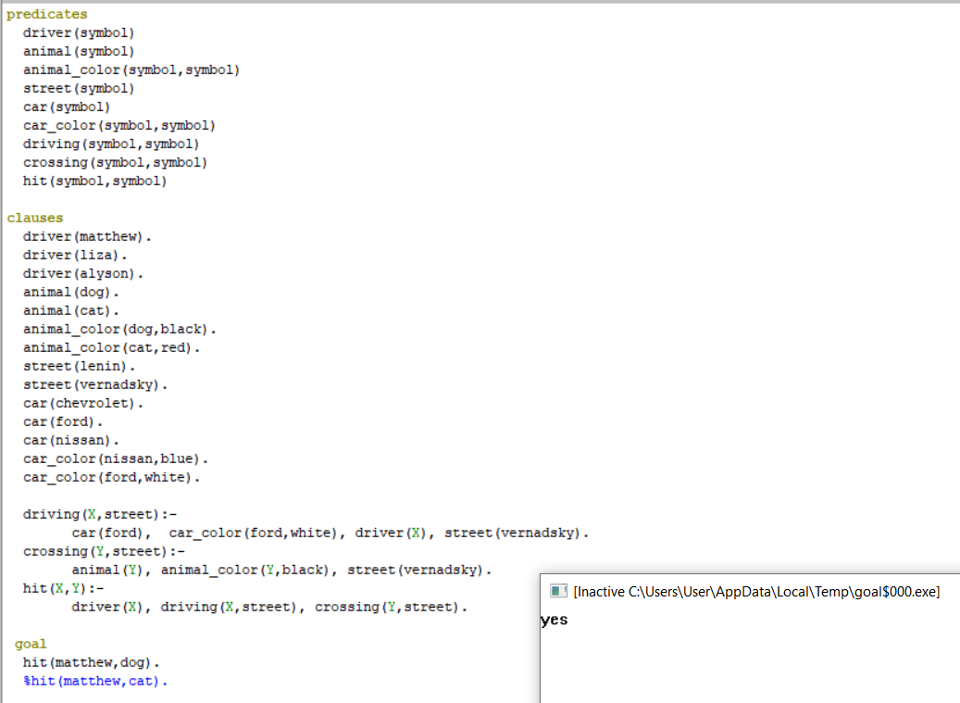

Рисунок 1. Скриншот выполнения программы task3.pro

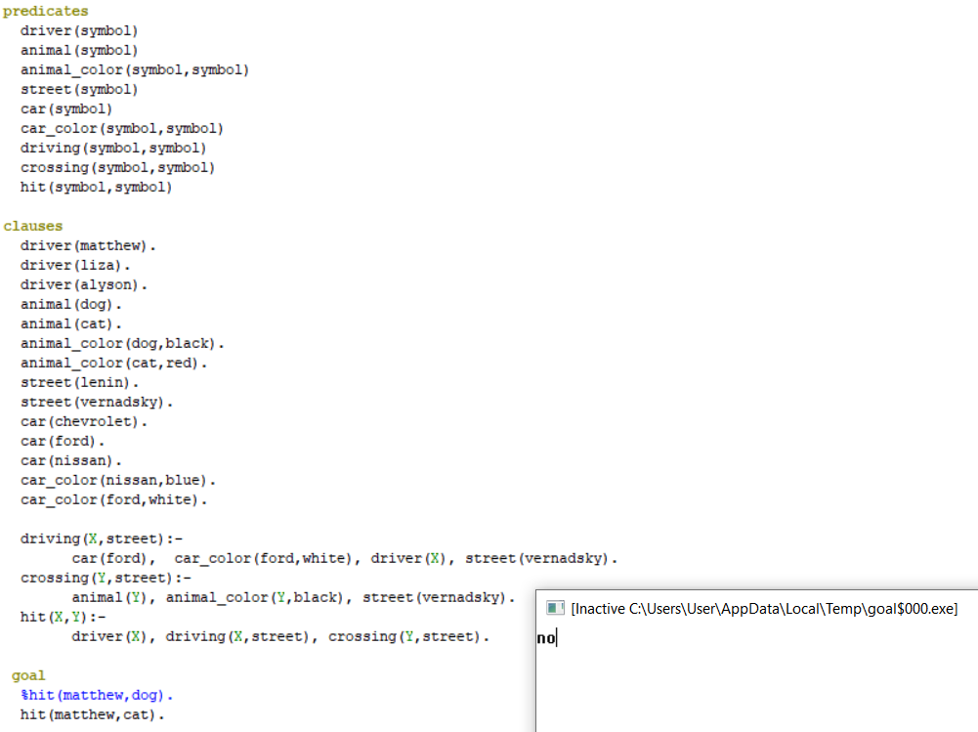

Рисунок 2. Скриншот выполнения программы task3.pro

# **Выводы**

В результате выполнения лабороторной работы мною были получены практические навыки по работе с языком Prolog, я познакомилась с такими понятиями, как домены, предикаты, утверждения, а также научилась составлять собственные программы, состоящие из фактов и правил.